河南省博物馆文创大赛前五届获奖作品清单（附设计图样）

第三届文创大赛获奖作品清单
三等奖5名
- 作者：邓家超、郝梦、李凤、徐莹、严谨
作品名称：问鼎中原之中国象棋
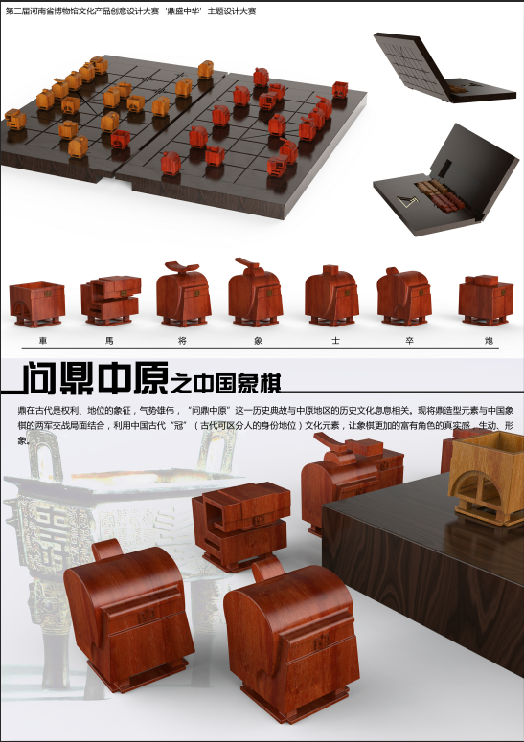
创意提要

鼎在古代是权利、地位的象征，气势雄伟，“问鼎中原”这一历史典故与中原地区的历史文化息息相关。现将鼎元素与中国象棋的两军交战局面结合，利用中国古代“冠”（古代可区分人的身份地位）文化元素，让象棋更加的富有角色的真实感，生动、形象。

